1. Zaokruži slovo ispred slike koja prikazuje zimu.

a) | 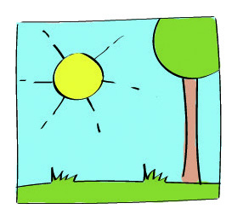 | b) | 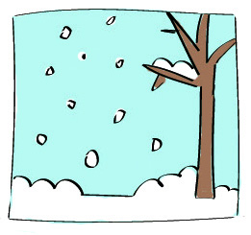 | c) | 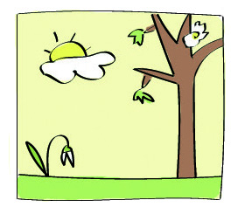

2. Zimi najčešće pada ____________________________.

3. Zaokruži slovo ispred životinja koje spavaju zimski san.

a) |  | 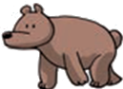 |  | b) | 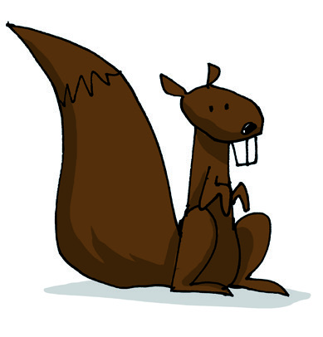 |  |  | c)
 | d) |  | 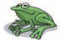 |  |  |  | e) | 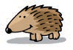

4. Kako zovemo ptice koje zimi ne odlaze u toplije krajeve?

5. Poveži crtom sliku i riječ.

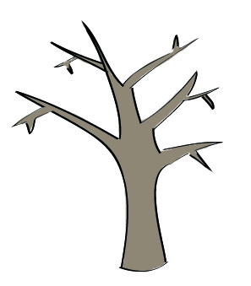 | vazdazeleno drvo
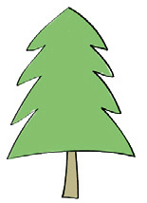 | listopadno drvo

6. Zaokruži DA ili NE.

Zima je najhladnije godišnje doba. DA NE

Roda je ptica selica. DA NE

Božić slavimo ujesen. DA NE

Zimi su česte poledice. DA NE

7. Nacrtaj odjeću i obuću koju nosimo zimi.

